Motorsportgemeinschaft

Eberswalde e.V. im ADAC


Antrag auf MSG – Sportförderung
für das Sportjahr __________

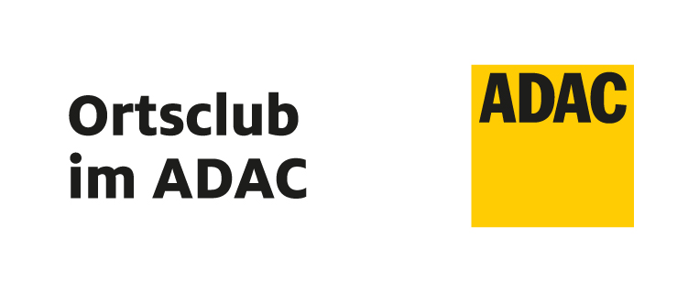

Name des Antragstellers

Name der Sektion

Bezeichnung des Antrages

Begründung

______________________________________________________________________________

Ort, Datum Unterschrift des Antragstellers Datum genehmigt MSG

